2013年全国初中应用物理知识竞赛预赛试题及答案word可编辑（河南赛区）
(考试时间l00分钟，满分100分)
一、填空题(本题共8小题.除第7题2分外，其余各题每空1分。共18分)
1.如图1所示，NBA球员林书豪带球突破上篮时，他相对于 是运动的；林书豪起跳时，脚用力蹬地，他就能高高跳起，这说明物体间力的作用是 的。
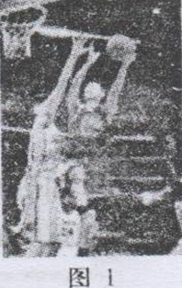
2.从冰箱中拿出的冰棒上常粘着一些白花花的“粉”，剥开包装纸看到冰棒直冒“白气”，其中“粉”和“白气”的形成分别是 和 现象(填物态变化名称)；吃冰棒感到凉快，主要是由于 的原因。
3.图2中的建筑物在河中的“倒影”是由光的 所形成的虚像，这些“倒影”看起来比建筑物本身“暗”一些，主要是因为有一部分光发生 进入了水中。
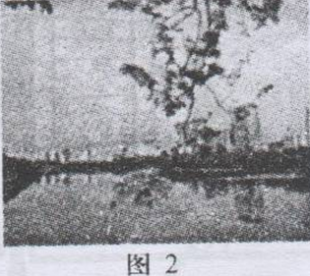
4.“可燃冰”作为新型能源，有着巨大的开发使用潜力。同等条件下，“可燃冰”完全燃烧放出的热量可达煤气的数十倍，这说明“可燃冰”的 很大。1kg“可燃冰”完全燃烧大约放出4.2×10⁸ J的热量，可使 ㎏的水从20℃加热至60℃。[水的比热容为4.2×10³kg/m³]
5.环境监测时，科学家用1m³空气中含有PM2.5颗粒的微克值表示其浓度，此浓度值小于lO(即lm³空气中颗粒含量为l0微克)的为安全值。据统计，每人每天平均约吸人10000升空气，若PN2.5浓度值上升到50，则每人每天约吸人 克PM2.5；请你提出一条减少PM2.5的合理化建议：
6.研究物体运动时常利用“频闪摄影”的方法，即在暗室中采用闪光灯每隔相等的时间闪亮一次，底片就记录下此时物体运动的位置。图3是两个质量相同的小球甲、乙竖直下落时的频闪照片，据此记录，两球均从位置口下落到b处时， 球用时较短， 球的速度基本保持不变。若两球均只受到重力和阻力作用，则 球所受阻力较大。(选填“甲”或“乙”)
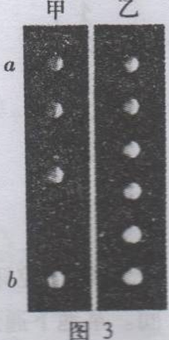
7.某电子体重秤的工作原理如图4甲所示，R：为阻值已知的定值电阻，R，的阻值随其所受压力F的变化而变化，二者的关系图像如图乙所示，体重秤可根据电流表的示数换算出人体重的大小。若电源两端电压u保持不变，F₀、R₀均为已知，电流表能测量的最大电流为I₀，设踏板的质量忽略不计，则该体重秤能称量的重力最大值为F_{m}= (用F₀、R₀、I₀、R₂和u来表示)
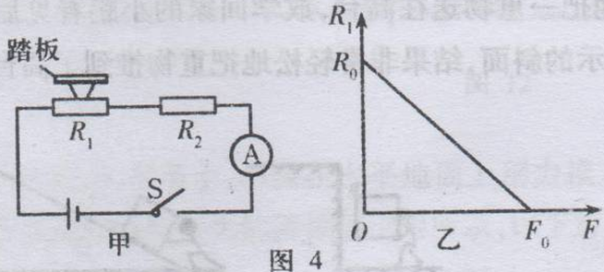
8.如图5所示，当金属框沿光滑绝缘斜面的顶端由静止开始滑到底端时，具有的动能为层。；若在虚线区域内加上一个方向为“×”的垂直纸面的磁场，其他条件不变，金属框滑到底端时，具有的动能为E₂。请判断E₁与E₂的大小关系： ，并简要说明判断理由： 。
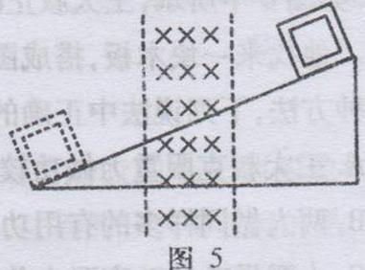
二.选择题(本题共l0小题，每小题3分。共30分，每个小题只有一个选项正确，将选出的答案填写在题后的括号内)
9.在“达人秀”节目中，演员用冬瓜、土豆做成吹奏乐器，用它们吹奏出来的声音可能具有的相同特征是 ( )A.音调响度 B.音色响度 C.音色音调 D.音色音调响度

10.下列各种现象与其涉及物理知识之间的关系中，说法错误的是 ( )
A.高原反应——大气压和海拔高度的关系
B.飞机飞行时获得升力——流体压强和流速的关系
C.水下潜水艇能够上浮——液体压强和深度的关系
D.利用高压锅容易将饭煮熟——沸点和气体压强的关系
11.用磁铁吸引光滑水平桌面上的铁钉，铁钉受到吸引而没有与磁铁接触，处于静止状态，如图6所示。磁铁对铁钉作用力的方向是 ( )
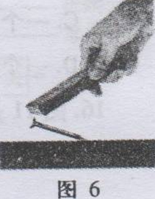
A.向左上方 B.向右上方 c.竖直向上 D.竖直向下
12.如图7所示：在研究浮力的大小时，将浮于水面的盆子慢慢向下按，用力越大，盆子浸入水中的部分越多。根据以上事实，下列猜想最符合研究目的的是 ( )
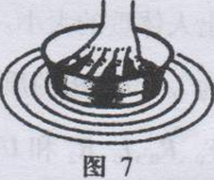
A.用力越大，物体排开水的体积越大 B.液体密度越大，物体所受浮力越大
C.物体的体积越大，所受浮力越大 D.物体排开水越多，所受浮力越大
13.如图8甲所示，王大叔正吃力地把一重物送往高台，放学回家的小鹏看见后急忙前去帮忙。他找来一块木板，搭成图乙所示的斜面，结果非常轻松地把重物推到了高台上。关于这两种方法，下列说法中正确的是 ( )
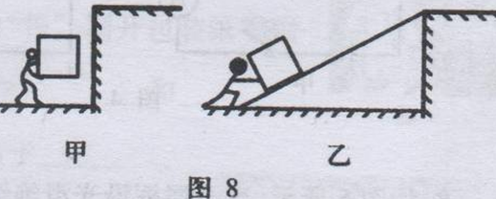
A.王大叔克服重力做功较多B.两人做同样多的有用功
C.小鹏做功的功率要大些D.甲、乙两种情况下的机械效率一样
14.如图9所示，滑板运动员沿水平地面向前匀速滑行，在横杆前相对滑板竖直向上起跳，人与滑板分离后分别从杆的上、下方通过，忽略人和滑板在运动中受到的阻力。则运动员 ( )
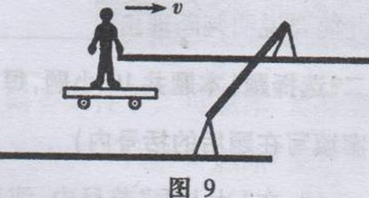
A.起跳上升过程中，重力势能转化为动能
B.匀速滑行时，人的重力与地面对滑板的支持力为一对平衡力
C.以滑板为参照物，运动员始终是静止的
D.由于惯性，人越过杆后仍将落在滑板上
15.如图l0所示，凸透镜的焦距为5厘米，在透镜左侧l0厘米处，有一个与主光轴垂直的物体彻，在透镜右侧15厘米处放一个平面镜，镜面与凸透镜的主光轴垂直，则该光具组中，物体AB的成像情况是 ( )
A.一个倒立实像，一个倒立虚像，一个正立实像B.一个正立实像，一个正立虚像，一个倒立虚像
C.一个正立虚像，一个倒立实像，一个倒立虚像D.一个正立实像，一个倒立实像，一个正立虚像
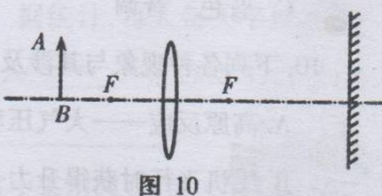
16.图11是某电热器内部的电路结构图，R₁、R₂为加热电阻丝(R₁ >R₂)。下列是电阻丝的四种连接方式，可使电热器提供不同的发热功率，其中说法正确的 ( )
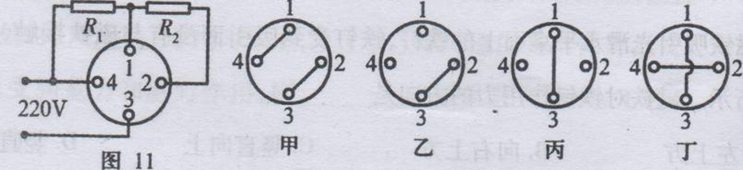
A.甲的连接方式发热功率最小 B.乙的连接方式发热功率最大
C.丙的连接方式发热功率最小 D.丁的连接方式发热功率最大
17.某次刮大风时把一棵大树吹倒了，需要两个工人把它扶起，工人们想到了如图l2所示的四种方案，每个人所需拉力最小的方案是 ( )
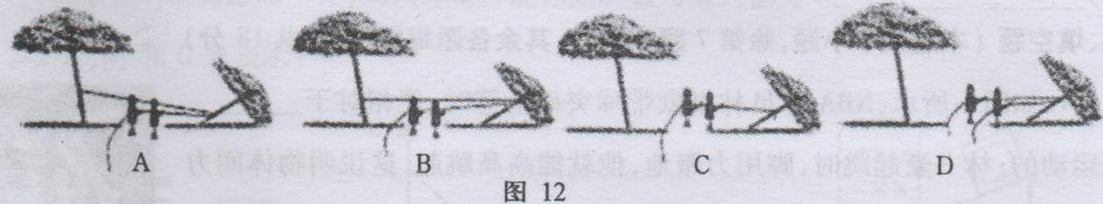
18.如图l3甲所示，小强在水平地面上用力推木箱，推力随时间变化的图像如图乙所示，木箱速度随时问变化的图像如图丙所示，以下对于这一过程的分析中正确的是( )
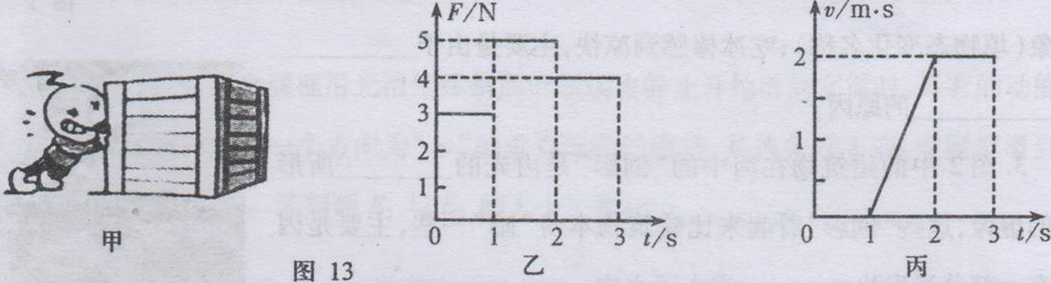
A.0一ls内木箱没有动是因为人对木箱的推力小于地面给木箱的摩擦力
B.1s一2s内木箱受到的摩擦力大小为4N
C.2s一3s内人对木箱的推力做功为6J
D.如果3s后人停止用力，木箱将做匀速直线运动
三.作图题(本题共2小题，每小题2分。共4分)
19.如图l4所示，用沿竖直方向的绳子吊一光滑球靠在墙上，球处于静止状态。请画出小球的受力示意图。
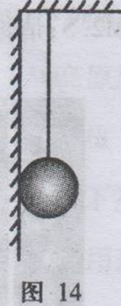
20.声控开关在静音时处于断开状态，在接收到一定响度的声音时会自动闭合一段时间。某地下通道两端的入口处各装有一个声控开关来控制同一盏螺纹灯泡，为确保行人不管从哪端进入，灯泡都能接通电源发光。请按题意将图l5的电路连接完整。
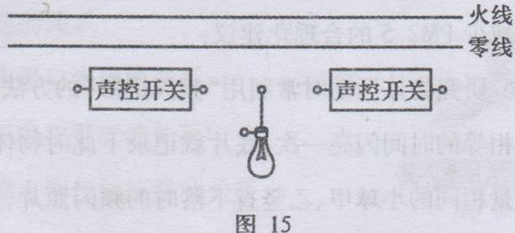
四.实验探究题（本题共3小题，21题8分，22题l0分，23题l0分。共28分)
21.在“制作橡皮筋测力计”的活动中，同学们发现：在一定的范围内，橡皮筋受到的拉力越大，橡皮筋的长度越长。根据邀一现象，小明和小丽提出如下猜想(见图l6)。究竟谁的猜想正确呢?他们决定一起通过实验来验证自己的猜想。
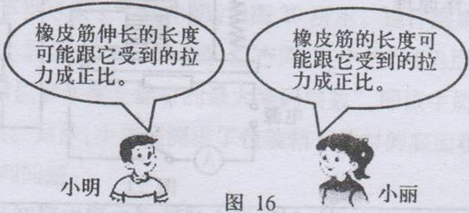
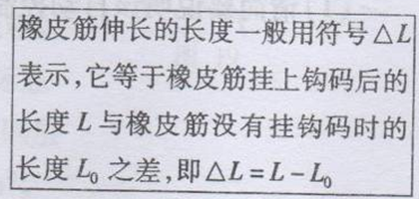
(1)要完成实验，除了需要一根橡皮筋、若干个相同的钩码、铁架台和细线外，还需要的器材是 。
(2)小明和小丽的实验记录数据如下表：
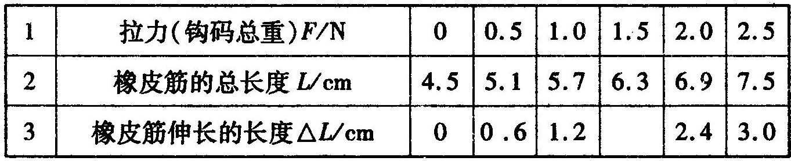
①没有挂钩码时，橡皮筋的长度Lo= ㎝。②请将表格中第3行的数据补充完整。
③要判断小丽的猜想是否正确，应对表格中的哪两行数据进行分析比较?答：应对 (选填序号)两行数据进行比较。
④分析表格中的数据，你认为实验能初步验证谁的猜想是正确的?答： 请简要写出你的判断依据： .
22.小林同学想测出一个实心小木球的密度。但是发现小木球放在水中会漂浮在水面上，无法测出它的体积。于是他设计了以下实验步骤：
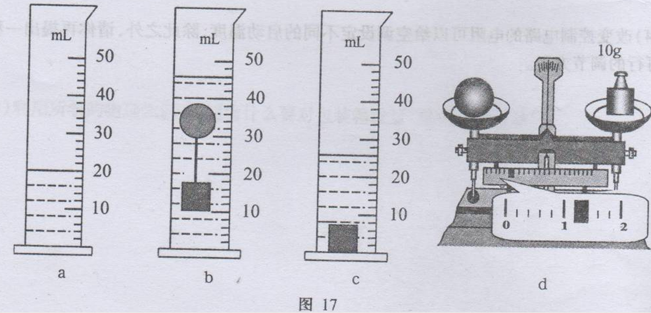
A.把适量的水倒进量筒中如图17（a)所示，记录此时水的体积为V₁；
B.用细线在小木球下吊一个小铁块放入水中，静止时如图(b)所示，记录此时量筒的示数为V₂；
C.把小铁块单独放入水中静止时如图c所示，记录此时量筒的示数为V₃；
D.从水中取出小木球，擦干后用天平测量质量，天平平衡时如图(d)所示，记录小木球质量为m；
E.利用密度公式计算出结果。
(1)用天平测出木球的质量m= g，木球的体积V= cm³,计算出小木球的密度ρ_{木}＝______g/cm³。此值要比真实值 (选填“偏大”或“偏小”)。
(2)实验后总结经验，小林发现用天平测量的误差较大。如不用天乎，只需在a,b、c三个步骤中增加一个步骤也可测出木球的密度。请你写出这个步骤： (用字母表示出测量量)。
根据你所补充的步骤，用以上各测量量写出计算小木球密度的表达式：
ρ_{木}＝ (已知水的密度为ρ_{水})
23.图l8是测定小灯泡额定功率的实物连接图，其中电源是三节新的干电池，灯泡的额定电压是3.8V，其灯丝电阻约为lOΩ，滑动变阻器上标有“lOΩ lA”的字样。
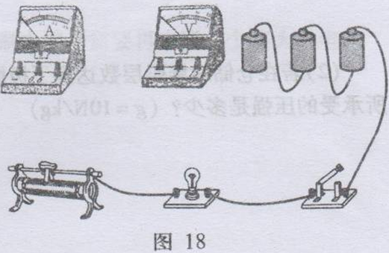
(1)请你用笔厩线代替导线将电路中未连接的部分连好，使它成为完整的实验电路。
(2)小刚合理地连接好电路，并按正确的顺序操作，但闭合开关后灯不亮，聪明的小刚猜想：
A.可能是灯丝断了B.可能是电流表断路C.可能是小灯泡短路D.可能是滑动变阻器断路
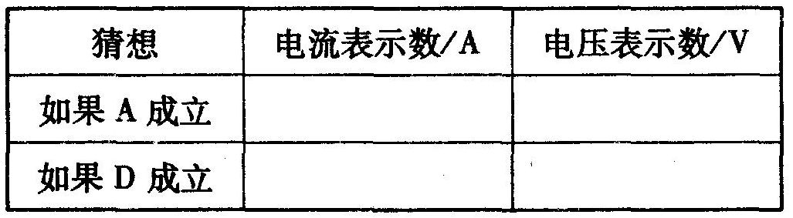
请你借助图中的电流表和电压表验证小刚的猜想，将电流表、电压表的示数填人上表。
(3)假如电压表0—15V量程已损坏，小刚仍想测出小灯泡的额定功率，请你将小刚设计的电路图画在右边的方框内。

(4)按小刚新设计的电路图调节滑动变阻器，使电压表示数达到 V时，小灯泡就正常发光.此时电流表示数如图l9所示，则小灯泡的额定功率是 W。
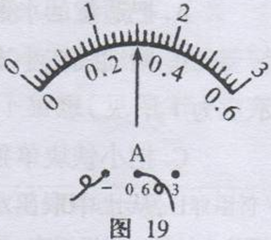
五、综合应用题(本大题共2小题。24题8分。25题l2分。共20分)
24.小华家买了一箱牛奶，如图20所示。她仔细观察了包装箱，对箱上的包装标志产生了兴趣，经查阅，其中的“堆码层数极限”标志表示“相同包装件在仓储时的最大堆码层数”，即该牛奶箱最大堆码层一数是l6层。另外，小华还测出了包装箱平放时的底面积为0.07㎡。请解答下列问题；
(1)已知箱中每盒牛奶的包装袋上有“净含量250mL 257g”字样，这种牛奶的密度是多少?(计算结果保留小数点后两位小数)
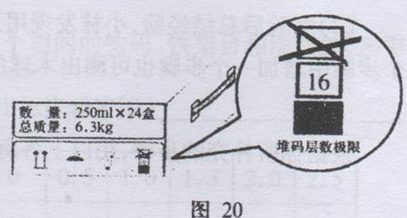
(2)若在仓储时堆码层数达到了极限l6层，则最下层的包装箱受到的压力是多少?它所承受的压强是多少?(g=10N／kg)
(3)利用所学的物理知识，说明为什么要对包装箱设置“堆码层数极限”。
25.如图21所示为某兴趣小组为学校办公楼空调设计的自动控制装置，R是热敏电阻，其阻值随温度变化关系如下表所示。已知继电器的线圈电阻Ro=15Ω，左边电源电压为6V恒定不变。当继电器线圈中的电流大于或等于l5mA时，继电器的衔铁被吸合，右边的空调电路正常工作。
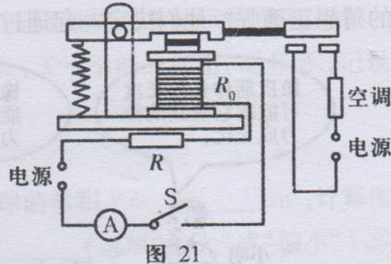
(1)请简要说明该自动控制装置的工作原理。
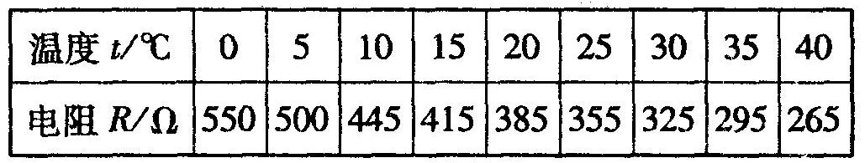
(2)计算说明该空调的启动温度是多少?
(3)为了节省电能，将空调启动温度设定为25℃，控制电路中需要再串联一个多大的电阻?
(4)改变控制电路的电阻可以给空词设定不同的启动温度，除此之外，请你再提出一种方便可行的调节方案。

2013年全国初中应用物理知识竞赛预赛试卷参考答案
一、填空题（本题共8小题，除笫7题2分外，其余各题每空l分，共18分）
l．球篮；相互
2．凝华；液化；冰棒熔化吸热
3．反射；折射
4.热值；2500
5.5×10^{－4}；减少汽车尾气排放（只要合理即可）
6．甲；乙；乙
7．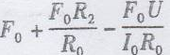
8．E1> E2；因为金属框是导体，当它在通过磁场的过程中会因切割
磁感线产生感应电流，使一部分机械能转化为电能（电能又转化为内能），故E1>E2。
评分标准：参考以上标准给分，其他解法，只要正确，同样给分。
二、选择题（每小题3分，共30分）
9．A
10．C
l1．C
l2．D
13.B
14．D
15.A
16.D
17.B
18.B
三、作图题（每小题2分．共4分I
19.如图D1所示。
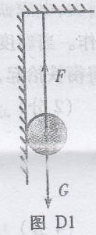
20．如图D2所示。
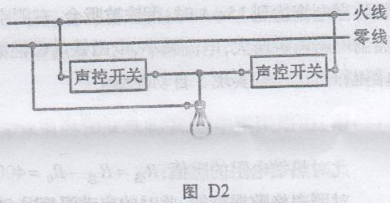
四、买验探究题（本题共3小题．2l趣8分．22题10分．23题10分，共28分）
21．(1)刻度尺（2分）
(2)①4，5（1分）②1. 8(1分) ③1和2（1分） ④小明 拉力F增大为原来的几倍 △L也增大为原来的几倍（3分）
22．(1)11.2 20 0.56 偏大（4分）
(2)将小木球放人量筒内使其漂浮在水面上，读出量筒示数为V4； 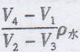。（6分） 。

23．(1)如图D3所示（2分）
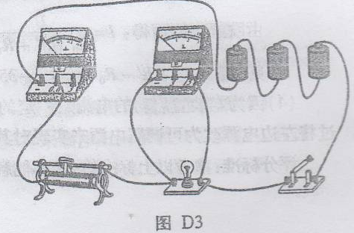
(2)A成立：0，4.5；D成立：0，0（4分）
(3)电路如图D4所示。（2分）
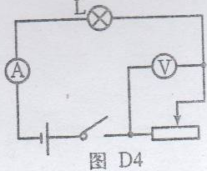
(4)0.7；1.14（2分）
评分标准：参考以上标准给分，其他解法，只要正确，同样给分。
五、综合应用题（2题8分，25题12分，共20分）
24．（8分）
解：(t)每盒牛奶的质量m= 257g，体积V=250mL= 250cm，则
牛奶的密度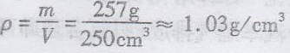 （3分）
(2)最下层的包装箱受到的压力：
F= G_{总}= 15m_{总}g=15×6.3kg ×10N/kg= 945N
它所承受的压强：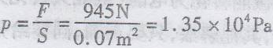 （3分）
(3)牛奶箱的堆码层数越多，重力越大，对下面箱子的压力就越大。当压力超过下面箱子的承受能力时，牛奶箱就会被压坏，所以超市工作人员在堆放牛奶时都要注意观察箱子上的“堆码层数极限”。 （2分）
25．(12分)
解：(1)随着室内温度的升高，热敏电阻的阻值减小，控制电路中电流增大，电磁铁的磁性增强，当电流达到15mA时，衔铁被吸台，右侧空调电路接通，空调开始工作。当温度下降时，控制电路电阻增大，电流减小，电磁铁的磁性减弱，减小到一定值，弹簧将衔铁抬起，使空调电路断开，这样就实现了自动控制。 （2分）
一 (2)由欧姆定律得。电路启动时的总电阻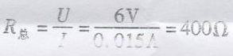
此时热敏电阻的阻值：R_{热}=R_{总}-R₀=400欧-15欧=385欧，
对照表格数据可知，此时的启动温度是20℃。 （4分）
(3)因为电路启动时的总电阻为400n，由衷中数据可知，空调启动温度设定为25℃时，热敏电阻的阻值为R’= 355欧．设需串联的电阻为R_{串}，
由欧姆定律可得：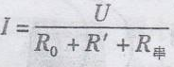

则R串= R总- R’–R0= 400欧–355欧–15欧 ＝30欧 (4分)
(4)因为本装置启动的电流是一定的，因此，既可通过改变电阻来改变电流，也可以通过将左边电源改为可调压电源来实现对其控制。 （2分）
评分标准：参考以上标准给分，其他解法，只要正确，同样绘分。

